DUSCHEINHÄNGESITZ DEX BZ

Erlau

Eigenschaften

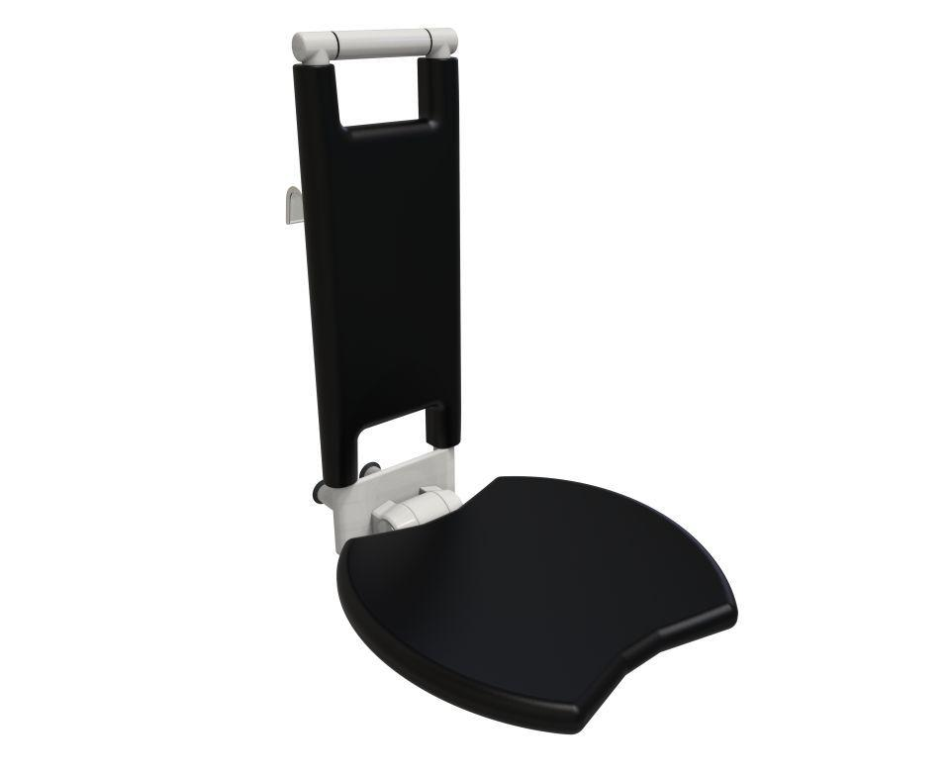

Farbton

anthrazit, grau, silber, weiß

Montageart

Einhängebefestigung

Oberfläche

anodisiert / eloxiert, beschichtet, glänzend, kunststoffbeschichtet, poliert

Werkstoff

Aluminium, Kunststoff

Sitzbreite (mm)

430,00

Sitztiefe (mm)

402,00

Tiefe (mm)

591,00

Gewicht (kg)

10,00

max. Belastung (kg)

150,00

Abstand zur Wand (mm)

214.5

Bremse

mit integrierter einstellbarer Bremse und Sitzneigungsverstellung

Einklappbar

Ja